1. Инкапсуляция (механизм, связывающий вместе данные и

код, обрабатывающий эти данные, и сохраняющий их от внешнего воздействия и ошибочного использования  
1) Никто не знает, что внутри 2) Никто не может менять данные снаружи)

Абстракция (разделение и независимое рассмотрение интерфейса и реализации)

Наследование (иерархии классов)

Полиморфизм (способность вызывать метод потомка через экземпляр предка, способность программы одинаково использовать объекты с одинаковым интерфейсом без информации о конкретном типе этого объекта)

1. Object
2. ToString, GetHashCode, Equals, ReferenceEquals (один и тот же объект), GetType, Clone
3. Finalize (Позволяет объекту попытаться освободить ресурсы и выполнить другие операции очистки, перед тем как он будет уничтожен во время сборки мусора)
4. Ну предположим
5. Public private static (прямой потомок System.Object  
   Экземпляры такого класса создавать запрещено  
   Не должен реализовывать никаких интерфейсов (не вызвать)  
   Нельзя использовать в качестве поля, параметра метода или локальной переменной  
   От него запрещено наследовать  
   Все элементы такого класса должны явным образом объявляться с модификатором static  
   Может иметь статический конструктор  
   Компилятор не создает автоматически конструктор по умолчанию)
6. Класс определяет тип объекта, но не является объектом. Объект — это конкретная сущность, основанная на классе, которую иногда называют экземпляром класса
7. Метод, вызываемый при создании экземпляра класса
8. 1)имя совпадает с именем класса, 2)ничего не возвращают, 3)не наследуются, 4) нельзя применять модификаторы virtual, new, override, sealed и abstract, 5)для класса без явно заданных конструкторов компилятор создаёт конструктор по умолчанию
9. Метод, вызываемый перед стиранием объекта из памяти
10. Указатель на текущий объект
11. Равенство – равенство значений полей, тождественность – когда объекты являются одним и тем же объектом в памяти
12. 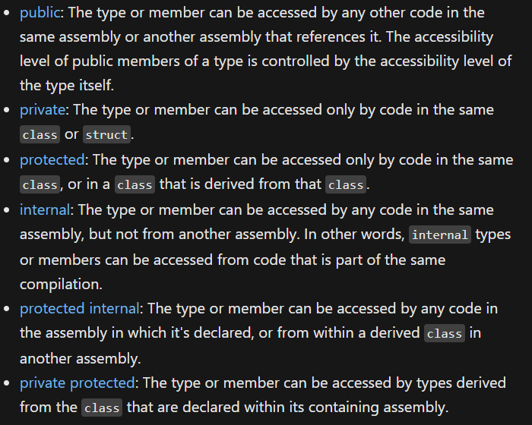
14. static void RedrawButton(int color, int type = 2, int size = 4)

{ }

static void Main(string[] args)

{

RedrawButton(243,size:45);

}

4. Свойства, которые создаются компилятором для правильного задания и получения значений полей
5. Индексаторы обеспечивают возможность доступа к элементам класса по их порядковому номеру. Значение, выдаваемое индексатором, нельзя передавать методу в качестве параметра ref или out 2) не может быть объявлен как static

8. позволяют создать объект с некоторым набором свойств без определения класса (тип в одном контексте или один раз).
9. Статический класс может использоваться как обычный контейнер для наборов методов, работающих на входных параметрах, и не должен возвращать или устанавливать каких-либо внутренних полей экземпляра.
10. Хз
11. Инициализирует данные самого класса
12. неглубокое копирование – копируются все типы значений в классе, копируются только ссылки, а не объекты, на которые они указывают
13. Объявление метода может находиться в одной части частичного класса, а реализация – в другой. Не может иметь модификаторов доступа кроме private, возвращает void, не может иметь out параметров, не может иметь модификаторы virtual, override, sealed, new, extern
14. 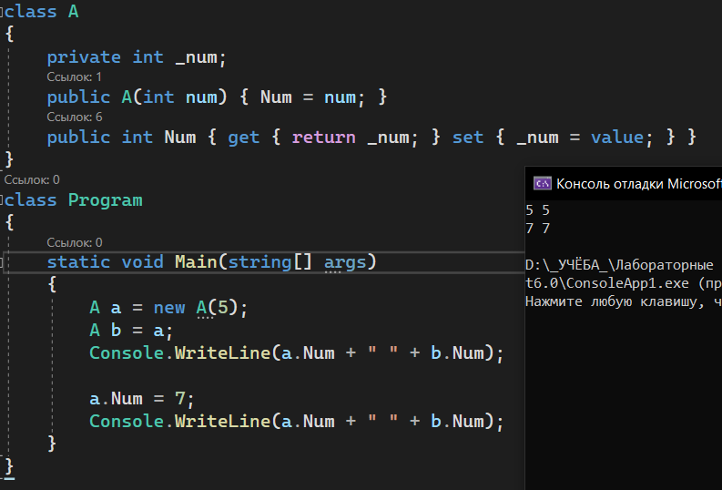
15. System.Int32 (так как по умолчанию возвращает полное имя типа)
16. 2, так как конструктор не имеет возвращаемое значение